**Цветокоррекция в Gimp. «Уровни» в графическом редакторе GIMP.**

**Теоретическая часть** Корректировка яркости и контраста изображения с использованием инструмента «Уровни».

***Иструмент «Уровни»*** (*Инструменты/Цвет/Уровни* или *Цвет/Уровни)*позволяет в интерактивном режиме произвести настройку цветовых уровней при помощи гистограммы изображения.

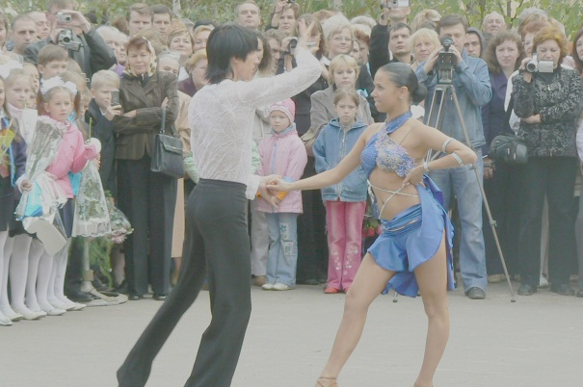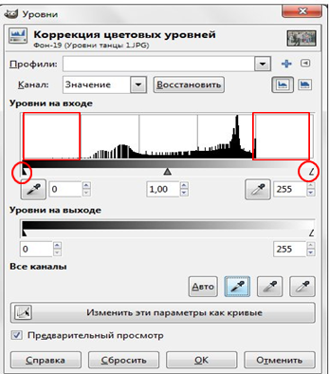***Гистограмма*** показывает распределение количества пикселей изображения по их яркости. По горизонтально оси гистограммы откладывается значения *яркости пикселя* от нуля до 255. По вертикальной оси — *количество пикселей с определенной яркостью*.

Проанализируем гистограмму заданного изображения.

Из гистограммы видно, что на данном изображении все пиксели имеют яркости в области полутонов и практически отсутствуют пиксели в тенях и в светах (красные квадраты).

Это означает, что на изображении нет по настоящему черных (или близких к черному пикселей), а также отсутствуют белые (или близкие к белому) пиксели. В результате изображение выглядит серым, скучным.

Воспользуемся инструментом Уровни: *Инструменты -> Цвет -> Уровни* или *Цвет -> Уровни*.

1. Простейшим приемом корректировки яркости изображения является нажатие кнопки ***Авто,*** которая подберет уровни автоматически.
2. Для получения более точного результата воспользуйтесь выбором на изображении самой темной точки и самой светлой при помощи соответствующих пипеток. Для темной точки выбираем область на рукаве пиджака родителя или волосах танцора, а для белой – белый бант девочки.
3. 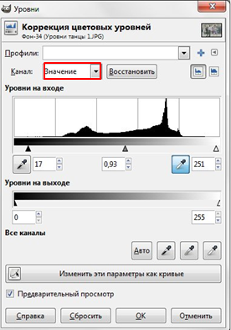Также для изменения яркости изображения можно смещать белую и черную точки (отмечены красными кружками) соответственно вправо и влево.
4. 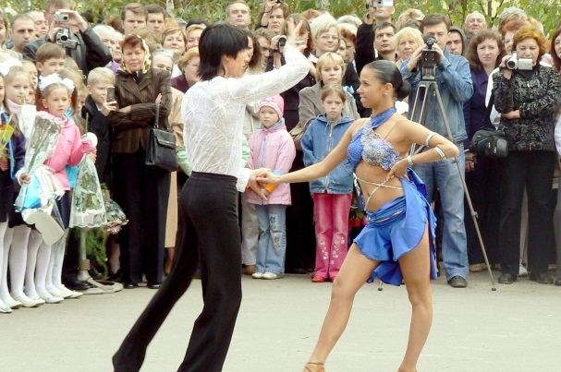Более точный результат можно получить коррекцией каждого цветового канала по отдельности В окне ***«Уровни»/«Канал: Значение»*** и из выпавшего меню вы можете выбрать любой цветовой канал для редактирования.